武汉晴川学院实验报告纸
姓名 陶若溪 学号 2026240401064 班级 专业
实验名称 后端服务器搭建 实验时间 实验地点
指导教师 肖慧 分数
一、实验目的 三、实验步骤及内容 五、数据处理及结果分析
二、实验原理 四、数据及表格 六、误差分析
一、实验目的
1. 掌握MySQL数据库软件安装；
2. 使用命令行工具执行MySQL指令，如修改用户认证方式、刷新权限、导入SQL文件；
3. 理解后端服务器项目的部署逻辑，能够完成项目文件迁移、数据库脚本导入、依赖安装等步骤；
- 掌握后端服务器启动与测试方法，能通过浏览器验证服务器是否正常运行及数据库连接是否通畅。
二、实验步骤及内容
本次实验分为“搭建MySQL环境”和“部署后端服务器项目”两个核心任务，具体步骤如下。
任务1 搭建MySQL环境
1. MySQL软件安装
双击安装包mysql-8.1.0-winx64.msi，启动安装向导，点击“Next”逐步完成安装（默认选项即可）。
2. 设置root密码
在安装流程的“Accounts and Roles”环节，设置root账号密码为123456（需重复输入确认），忽略“Password strength: Weak”提示。
3. 启动MySQL命令行客户端
安装完成后，打开 “MySQL 8.1 Command Line Client”，输入密码123456登录数据库。
4. 修改用户认证方式
在命令行中执行指令ALTER USER 'root'@'localhost' IDENTIFIED WITH mysql_native_password BY '123456';按下回车后提示 “Query OK, 0 rows affected”。

任务2 部署后端服务器项目
1.复制项目文件
将实验提供的源代码文件夹shop-backend复制到路径D:\vue下。
2. 导入数据库脚本
重新打开“MySQL 8.1 Command Line Client”并登录，执行指令source D:\vue\shop-backend\data.sql;，等待脚本执行完成（命令行将依次提示多个 “Query OK”，表示表结构与数据导入成功）。
3. 安装项目依赖
打开D:\vue\shop-backend 文件夹，在地址栏输入cmd并按下回车，启动命令提示符窗口；在窗口中输入npm install，等待依赖安装完成，界面截图：
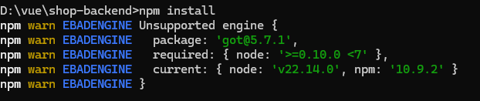
4. 启动后端服务器
在命令提示符窗口中输入 npm start，启动服务器；当窗口显示 “Server running at http://127.0.0.1:8360” 和 “ThinkJS version:3.2.14”时，说明服务器启动成功，界面截图：
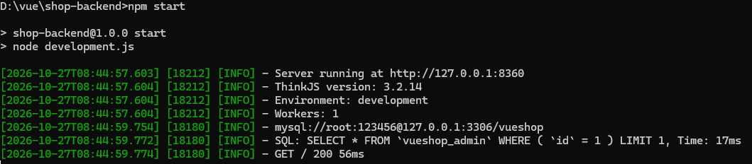
5. 测试服务器连接
打开浏览器，在地址栏输入http://127.0.0.1:8360，按下回车后，页面显示JSON格式响应：{"errno":0, "errmsg":"", "data":"接口测试成功,数据库访问正常"}，测试完成。测试界面截图：
三、实验总结
通过本次实验，我掌握了 MySQL 配置、数据库脚本导入、Node.js 项目依赖管理与服务启动的基本方法，也理解了各环节之间的依赖关系：认证方式影响数据库连接、脚本导入决定数据可用性、依赖安装保障服务启动。同时，我学会了通过命令行输出和接口响应判断运行状态，培养了排查问题的能力，为后续前后端联调打下了基础。

